Etnomodelos de trenzado, etnomatemática de una artesanía argentina

Ethnomodels of braid, ethnomathematics of an Argentine craft

Resumen
La investigación se propone caracterizar las matemáticas presentes en la labor artesanal soguera argentina de la realización de trenzas. A tal fin se acomete una interpretación matemática situada mediante la modelización de la práctica del trenzado desde una perspectiva émica. Para ello se parte de la reorganización del espacio a partir de las actividades matemáticas universales de localizar y diseñar y de una visión amplia de matemáticas como sistema que trata los aspectos cuantitativos relacionales y espaciales de la experiencia humana (sistema QRS). A través del concepto clave de etnomodelo se describen las formas en que los artesanos organizan el espacio y el sistema simbólico que constituye el lenguaje utilizado para comunicarse.

Palabras-Clave: Etnomatemáticas. Artesanías de Trenzados. Etnografía. Etnomodelo.

Abstract
This investigation focuses on the study of the mathematics of an argentine craftsmanship of conducting braids. The objective is to develop a situated mathematical interpretation for the modeling of the braiding practice from en emic perspective. We set out from the reorganization of the space through the universal mathematical activities to locate and design and a broad view of mathematics as a system that deal with the relational, quantitative and spatial aspects of human experience (QRS-system). Through the key concept of ethnomodels we describe the ways in which artisans organize the space and we describe the symbolic system which is the language they use to communicate.

Keywords: Ethnomathematics. Braiding Crafts. Ethnography. Ethnomodel.

Planteamiento

La Etnomatemática se define inicialmente como el estudio de las prácticas matemáticas de grupos culturalmente determinados (D’AMBROSIO, 2008) para evolucionar como un Programa que abarca una nueva concepción amplia del conocimiento como los modos, estilos, artes y técnicas –Ticas– de explicar, aprender, conocer, relacionarse con –Matema– el ambiente natural, social y cultural –Etno– (D’AMBROSIO, 2012).
El contexto de esta investigación es un gremio de artesanos de la provincia de Buenos Aires, Argentina, que se dedica a la realización de artefactos con cuero crudo. A esta artesanía se le proporcionan varios nombres según la región, el que se usa en la provincia bonaerense es soguería gaucha criolla, porque uno de sus productos principales son las sogas que se utilizan para montar a caballo y porque es practicada originariamente por los gauchos criollos, hombres semi-nómadas y solitarios que se dedicaban a criar ganado en la zona pampeana.
En particular, en este documento nos centramos en la realización de trenzas con tientos de cuero. Los tientos son tiras cortadas de lonjas de cuero crudo de potro o chivo. En otro trabajo hemos analizados otros artefactos producto de esta misma artesanía (Autor, 2014).
Puntualizamos que por artesanía entendemos la labor de creación o decoración, de manera predominantemente manual y artística, de objetos de utilidad práctica en la sociedad. Las trenzas son productos de un tipo de tejido simple en las cuales predomina una dimensión y se realizan solo con las manos, es decir, sin el empleo de herramientas suplementarias (Autor, 2012).

Antecedentes

Pionero en el estudio etnomatemático de las prácticas matemáticas de los gremios artesanales son el estudio de Millroy (1991) con carpinteros y el trabajo doctoral de Oliveras (1996) sobre artesanía andaluzas, de los cuales tomamos la secuenciación de la práctica artesanal en fases.
Del trabajo de Albertí (2007), que se propone identificar matemáticas en la labor de ornamentación arquitectónica del pueblo Toraja de una isla de Indonesia, nos interesan las implicaciones de la distinción entre proyección matemática e interpretación matemática situada. La primera es una modelización o identificación de un concepto o razonamiento matemático que es visto e impuesto por el investigador en la práctica artesanal sin evidencias de reconocimiento del mismo por parte del artesano. La segunda, la interpretación matemática situada, se realiza cuando el investigador reconoce la presencia del concepto o razonamiento matemático en el pensamiento propio del artesano.
Orey y Rosa (2012) se enfrentan a esta misma distinción en términos antropológicos. Ellos identifican en la construcción de las casas del pueblo indígena norteamericano Sioux, la carpa cónica, dos tipos de interpretaciones, una ética y una émica. La interpretación ética se basa en las categorías de análisis de la cultura del investigador, la émica tiene en cuenta las categorías propia de la cultura indígena estudiada.
Con respecto al estudio de los tejidos, mencionamos algunas investigaciones que se interesaron en descubrir patrones en la elaboración de la trama: el trabajo Gavarrete (2012) sobre artesanía cestera de un pueblo originario de Costa Rica, el estudio de Parra (2003) sobre la fabricación de sogas por los indígenas Ticuna de la Amazonia colombiana; y las investigaciones del grupo portugués de Palhares (2008).
El antecedente de referencia para nuestro estudio es la investigación sobre artesanía de trenzado de la región de Salta que se plantea en Autor (2012). La modelización conseguida a partir de una observación etnográfica de ese escenario, basada en la utilización de grafos (Autor, 2012), se podría aplicar también a la realización de las trenzas por parte de los artesanos sogueros (Autor, 2014). Sin embargo surge la pregunta acerca de si dicha modelización pudiera constituir una proyección matemática, una imposición realizada por el investigador, en otras palabras una modelización ética. Para encontrar una respuesta es preciso averiguar cuál es la interpretación matemática situada, esto es, la forma propia de los artesanos de modelizar su propia práctica, la modelización émica.

Fundamentos Teóricos

Revisamos los planteamientos de algunos autores sobre la concepción de matemáticas, en particular en relación al espacio.
El educador matemático Allan Bishop (1999), sensible a la concepción de matemáticas como producto cultural, se propone identificar las “universalidades” presentes y comunes a todas las culturas y que se pudieran definir como matemáticas. Determina que las matemáticas son un “conjunto de conocimiento simbolizado resultante de determinadas actividades” (BISHOP, 1999, p. 42), e indica algunas actividades matemáticas universales (AMU), o prácticas invariantes, como origen de todo desarrollo matemático. La idea de hablar de las actividades surge de su concepción del conocimiento como fruto de la relación del hombre con el entorno en el cual está inmerso. Contar y medir son actividades que en muchas culturas se desarrollan a partir del propio cuerpo, el entorno individual; localizar y diseñar son actividades que nacen del entorno espacial; jugar y explicar son actividades que surgen en las relaciones interpersonales, el entorno social.
En esta trabajo nos enfrentamos principalmente con prácticas relacionadas con el espacio y por consiguiente, trataremos las actividades de localizar y diseñar (BISHOP, 1999).
La actividad matemática universal de diseñar se refiere a los artefactos que toda cultura crea para su vida cotidiana:
La esencia de diseñar es transformar una parte de la naturaleza, es decir, tomar un fenómeno natural, sea madera, arcilla o terreno y transformarlo en otra cosa (...). Diseñar implicar imponer una estructura particular a la naturaleza. (…) Diseñar implica imaginar la naturaleza sin las partes innecesarias y quizás incluso destacar algunos aspectos por encima de otros. Así pues, diseñar consiste en gran medida, en abstraer una forma del entorno natural. Lo que es importante para nosotros en educación matemática es el plan, la estructura, la forma imaginada, la relación espacial percibida entre objeto y propósito, la forma abstracta y el proceso de abstracción (BISHOP, 1999, p. 61).
Diseñar es una manera de modelizar para interpretar el entorno, con el objetivo de entenderlo, modificarlo o recrearlo, dándole forma. Es quizás la actividad que tiene la conexión más inmediata con el entorno (BISHOP, 1999, p. 135).
La actividad universal de localizar se refiere a la situación de uno mismo y de otros objetos en el entorno espacial. “Localizar enfatiza la geometría espacial de la posición y del movimiento” (BISHOP, 1999, p. 133).
A propósito del entorno espacial, el antropólogo cultural Rix Pinxten (1987), para el desarrollo del UFOR (Universal Frame of Reference) - un instrumento analítico que permite estudiar las nociones espaciales en contextos culturales diferentes y que utiliza para exponer la filosofía y la fenomenología del espacio de la tribu de los Navajos - concibe tres dimensiones: 1) El espacio físico o de objetos que abarca todas esas características del espacio o fenómenos espaciales que el hombre puede manipular, manejar, considerar y desplazar en su totalidad, actuando sobre estos en su totalidad, o sea, fenómenos relativamente pequeños. 2) El espacio socio geográfico que está constituido por los fenómenos espaciales con los cuales el hombre puede ser confrontado o dentro el cual el hombre puede situarse, sin poder manipularlo (ej. una casa, un país). 3) El espacio cosmológico que está compuesto por fenómenos de magnitud todavía mayor (ej. el Universo, la Tierra, los fenómenos celestes), el hombre tiene experiencia de ellos de manera indirecta u observándolos a distancia. Si bien Bishop centra sus reflexiones sobre el espacio socio geográfico, aquí consideramos el espacio físico o de objetos, ya que el contexto de la investigación es una artesanía. En esta dimensión el espacio está generalmente orientado en relación a la posición de la persona que lo maneja.
Bishop (1999) destaca que la actividad de localizar desarrolla el lenguaje y los símbolos para describir localizaciones e incluye los procedimientos de reducción a escala del entorno (ej. mapas).
Las actividades de Bishop de diseñar y localizar sugieren entonces el desarrollo de dos tipos de representaciones que indicamos respectivamente como representación icónica, un dibujo o una imagen mental, y representación simbólica, como el lenguaje (BRUNER, 1984; 1988). Una “representación, o un sistema de representaciones es un conjunto de reglas mediante las cuales se puede conservar aquello experimentado en diferentes acontecimientos” (BRUNER, 1984, p. 122).
Barton (2008) propone concebir las matemáticas como las maneras de entender los aspectos cuantitativos, espaciales y relacionales de la realidad; es el lenguaje que se utiliza para representar y entender estos aspectos, tanto el que se emplea en los libros de textos como el que pueda usar un artesano.
Compartimos entonces la visión que Barton llega a plantear de las matemáticas como sistema QRS, es decir “a system for dealing with quantitative, relational, or spatial aspects of human experience” (BARTON, 2008, p. 10).
Finalmente, Rosa y Orey (2012) definen el concepto de etnomodelo que será clave para nosotros. Los etnomodelos son modelos culturales, herramienta de comprensión del saber, en nuestro caso, del gremio artesanal que son representaciones externas y consistentes con el conocimiento matemático que es construido y compartido socialmente por el grupo de artesanos.
Organizamos las aportaciones de estos según la Figura 1, y puntualizamos que en el análisis utilizaremos fundamentalmente los conceptos que enmarcamos en la circunferencia discontinua.
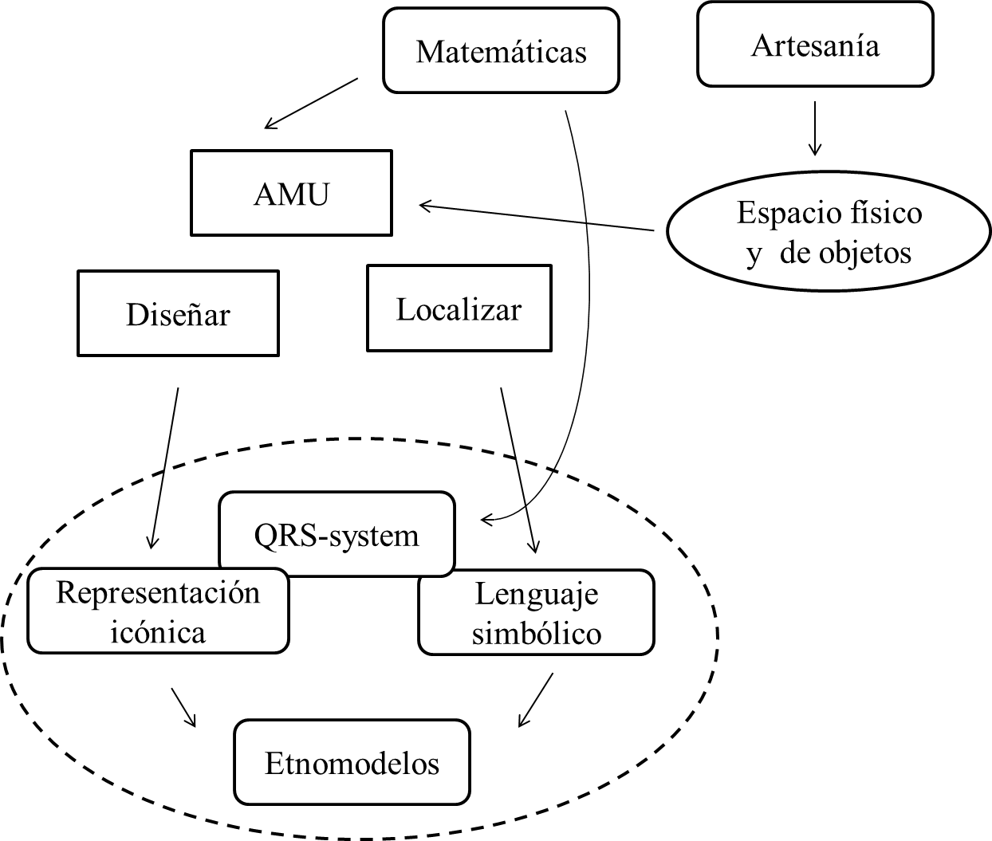
Figura 1 – Esquema de los fundamentos teóricos
Figura 1 – Esquema de los fundamentos teóricos

Figura 1 - Esquema de los Fundamentos Teóricos.

Objetivos y metodología

El objetivo de la investigación es caracterizar las matemáticas que subyacen en la labor artesanal soguera de la realización de trenzas. Queremos describir el sistema al cual recurren los artesanos para tratar los aspectos principalmente espaciales de su práctica. Apuntamos a describir sus sistemas de representaciones del espacio, los etnomodelos, a través de elementos icónicos y simbólicos, en el intento de conocer y entender la manera de organizar el trabajo y las matemáticas implicadas en esta tarea.
El propósito de la investigación se concreta en comprender las maneras de ver, entender y representar matemáticamente la práctica según la visión de los artesanos desde una perspectiva émica (ROSA y OREY, 2012). Para vislumbrar el punto de vista de los artesanos y sus formas de representar el proceso de realización del trabajo artesanal, la investigación se inserta en el marco del interaccionismo simbólico, es decir, consideramos que los significados se construyen y se comparten cuando los individuos interactúan (ANGROSINO, 2012), y estas interacciones tienen que ser observadas en su entorno natural.
Por esta razón se ha optado por una metodología etnográfica que implica una inmersión en el campo con observación participante (ANGROSINO, 2012), para vivir en primera persona un proceso de enculturación y llegar a penetrar en las formas de pensar propias de la artesanía considerada.
En el 2012, en la ciudad de Buenos Aires, la investigadora ha sido aprendiz en dos cursos de soguería durante 10 semanas. Ambos cursos eran impartidos en forma de taller. Los tres artesanos (en un curso dos artesanos, A y B, daban clase de manera conjunta) conocían los propósitos de la investigación y firmaron un consentimiento informado. Los datos recolectados durante la observación participante forman parte del diario de campo de la investigadora-aprendiz, así como las fotos de los trabajos realizados en las clases, los apuntes y fotocopias proporcionados por los artesanos como material didáctico. Al final de la inmersión en el escenario se han realizado unas entrevistas etnográficas que han sido grabadas en audio y transcritas.
El análisis de datos cualitativos de tipo descriptivo-interpretativo se ha realizado con la finalidad de comprender e interpretar la realidad tal y como es entendida por los artesanos. Con el apoyo del programa informático MAXGDA7, se han organizado, manipulado y recuperado los segmentos significativos de los datos, comenzando con la identificación de temas o patrones clave para después definir categorías asignándoles códigos (COFFREY y ATKINSON, 2005).

Resultados del análisis interpretativo

Presentamos algunos resultados del análisis cualitativo de los datos, en particular consideramos:
- Las fases naturales de la labor artesanal.
- Los etnomodelos que identificamos en las explicaciones de los artesanos, es decir, los sistemas QRS (BARTON, 2008) que los artesanos desarrollan y utilizan para organizar su trabajo y comunicarse sobre ellos.
- Las relaciones entre los etnomodelos y los tres artesanos.
Desde la primera observación pudimos distinguir dos fases en el proceso de realización de las trenzas. La primera caracteriza el principio, cómo se van disponiendo los tientos cuando se empieza el trabajo, la disposición inicial. La fase sucesiva es la del trenzado propiamente, que consiste en ir tejiendo la trama de la trenza según unos patrones establecidos y de forma reiterativa.
Los etnomodelos (ROSA y OREY, 2012) emergieron del proceso de aprendizaje de la investigadora-aprendiz. Inicialmente encontramos dos etnomodelos empleados por los artesanos y en un segundo momento, cuando ya se puso la atención en las actuaciones de los artesanos y se realizaron las entrevistas, se confirmó la existencia de un tercero (Tabla 1).
Tabla 1 – Descripción de los etnomodelos
Etnomodelos | Descripción
Etnomodelo D (dibujo) | Dibujo, o serie de dibujos, que representa los tientos que se van trenzando.
Etnomodelo SB (Sobre/Bajo) | Secuencia de pasadas que describen el proceso de trenzado: la mano que trenza (I o D) y el recorrido del tiento, respecto a los otros tientos, (p. ej. S2 B1).
Etnomodelos R (Reglas) | Las múltiples reglas, o patrones matemáticos, que rigen el etnomodelo SB. Permiten inventar nueva trenzas, reconocer si las pasadas describen una trenza que salga bien, o que termina saliendo igual que otra.

Etnomodelo D (D de Dibujo): aquí son protagonistas las representaciones icónicas ya que un dibujo refigura los tientos a punto de ser trenzados. Los tientos se dividen en dos subconjuntos, uno a la derecha (las rectas de los tientos tienen pendiente positiva /) y uno a la izquierda (las rectas con pendiente negativa \) según la mano que los sujeta (Figura 2). El proceso se representa con una secuencia de dibujos que indican los momentos sucesivos del trenzado. Los elementos simbólicos que pueden acompañar los dibujos son las etiquetas de los tientos con letras o números. Se suele recurrir a este etnomodelo generalmente para la fase de la disposición inicial y cuando se explica a aprendices principiantes.
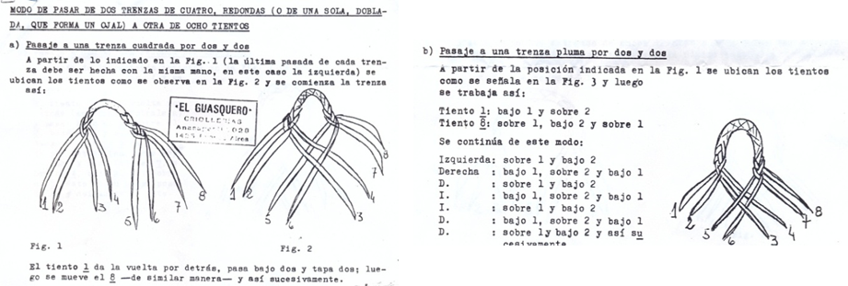
Figura 2 - Material proporcionado por los artesanos A y B con dibujos de trenzas cuadrada (a) y chata (b)
Etnomodelo SB (SB de Sobre/Bajo): aquí prevalece el lenguaje simbólico (BRUNER, 1984; 1988), se basa en la convención implícito-tácita de que se trenza el tiento externo del lado de la mano que trabaja. La mano que trabaja se indica con I de Izquierda y D de Derecha. Un tiento externo trabaja una pasada hasta llegar a su nueva posición, después se pasa a otro tiento externo, el de la otra mano -para las trenzas más comunes (Tabla 2)-, o el nuevo externo del mismo lado -para las trenzas patrias, donde se trabaja dos veces con la misma mano (Figura 3)-. La pasada siempre es hacia el centro, partiendo del mismo extremo del tiento que trabaja, cuando la trenza es chata (se dice impropiamente por delante), mientras si la trenza es redonda o cuadrada se pasa por detrás y se empieza a contar los tientos de la pasada por el extremo opuesto. En particular, si la pasada es, por ejemplo S2 B1, esto significa sobre (S) dos tientos, cubriéndolos a la vista de quien trenza, y bajo (B) un tiento, escondiendo el tiento que trabaja por debajo, con respecto a quien trenza, contando siempre desde el extremo hacia el centro.
Tabla 2 – Tabla ejemplificativa del etnomodelo SB.
Trenzas de tientos impares | Etnomodelo SB artesanal
Trenza de 3 | I D ~ I D  S1 S1 B1 B1
Trenzas de 5 | I D I D  S2 S1 S1 B1 S1 B1
Trenzas de 7 | I D I D  S3 S3 S2 B1 S2 B1  I D I D  S1 B2 S1 B2 S1 B1 S1 S1 B1 S1
A veces S y B se sustituyen con los símbolos más “+” y menos “-” (Figura 3). Se suele utilizar este etnomodelo para la fase del trenzado, cuando se manejan un número de tientos elevado (más de 4 o 6) y cuando se supone que los interlocutores ya tienen cierto manejo de la labor de trenzar.

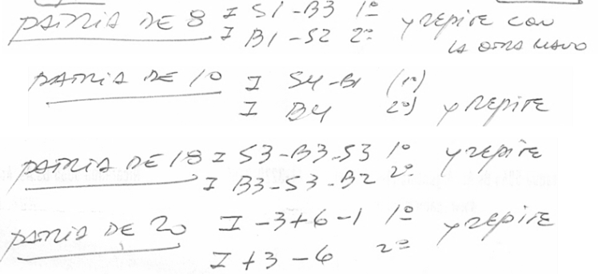
Figura 3 - Material proporcionado por el artesano B con pasadas de trenzas patrias.
Consideramos que en este etnomodelo SB se desarrolla un sistema QRS (BARTON, 2008) propio que el gremio artesanal acepta y maneja para describir las trenzas y es compartido por los artesanos porque lo pudimos observar también en algunas publicaciones propias de la comunidad artesanal soguera (OSORNIO, 1934).
Etnomodelos R (R de Reglas): estos etnomodelos abarcan las observaciones de los artesanos acerca de reglas lógicas que rigen los patrones numéricos que se repiten en el trenzado, o las relaciones que se establecen entre el número de tientos y las trenzas posibles con esa cantidad de tientos. Podemos considerar estos etnomodelos como de un nivel superior o más complejo ya que para manejarlo se necesita llegar a una comprensión profunda del lenguaje del etnomodelo SB y se necesita cierto grado de abstracción de tipo matemático combinatorio.
Proporcionamos algunos ejemplos que comentaron los artesanos.
- El reconocimiento de los patrones que rigen el lenguaje artesanal permite inventar trenzas útiles ya que toda trenza respeta unas pautas de simetría, en las que tienen un número de tientos impar las pasadas de ambas manos son iguales. Esto se debe a que una trenza que no respeta esas pautas -según los artesanos- es fea y no sirve, porque es más débil, se rompe, ya que los tientos se tensan de manera distinta.
- Al aumentar el número de tientos aumentan las posibilidades de realizar diferentes trenzas y esto involucra un pensamiento combinatorio. Sin embargo, algunas trenzas terminan siendo iguales, como dos trenzas de 3 en la primera fila de la Tabla 2.
- Hay relaciones numéricas entre el número de tientos y la suma de los tientos que se involucran en una pasada según el tipo de trenza (chata, redonda o patria), además estas relaciones son muy diferentes si el número de tientos con los cuales se trabaja es par o impar. En particular, con un número n impar de tientos las pasadas de las trenzas chatas suelen involucrar (n-1)/2 tientos (Tabla 2).
Finalmente observamos la relación de los etnomodelos con los artesanos (Figura 4).

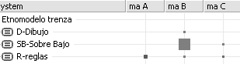
Figura 4 – Matriz de códigos generada por MAXQDA7 entre los artesanos y los etnomodelos. La magnitud de los cuadrados indica la frecuencia relativa de los códigos.
En el curso de los artesanos A y B se consiguieron mucha información sobre las trenzas. En particular el artesano B proporcionó muchas explicaciones, al principio con material que contenía dibujos (Figura 2), y, una vez que la investigadora-aprendiz se había familiarizado con la técnica y el manejo del lenguaje simbólico o etnomodelo SB, acudía a esquemas en donde proporcionaba las pasadas, como se observa en la Figura 3. Se observó que durante la construcción del esquema el artesano realizaba varios comentarios sobre los patrones que mencionamos como perteneciente a los etnomodelos R.
El artesano A facilitó información sobre las trenzas durante la entrevista que se realizó al final de la inmersión en el entorno artesanal. Apuntó explícitamente a las reglas lógicas que consideramos como etnomodelos R. Además, cabe destacar que hizo referencia a las formas de aprender la labor artesanal y generar nuevas trenzas que se manejan en ese contexto: el ensayo-error, la observación del producto finito – si hay un ejemplar a copiar –, las similitudes lógicas entre los trenzados para aprender y los ya conocidos (etnomodelos R).
El artesano C fomenta el aprendizaje por imitación y por descubrimiento. Él suele mostrar cómo se realiza la trenza sin proporcionar explicaciones verbales, para que cada aprendiz pueda observar los patrones y desarrollar sus propias técnicas de elaborar y recordar. Menciona las pasadas propias del etnomodelo SB y durante la entrevista manifiesta un patrón lógico de etnomodelo R relacionado con la producción de otros artefactos de esta misma artesanía (Autor, 2014).

Reflexiones finales

Cabe destacar la contribución del trabajo a las investigaciones etnomatemáticas por el uso de etnomodelos como herramienta para la descripción de prácticas artesanales.
La investigación responde a un interrogante dejado abierto en una investigación anterior (Autor, 2014) sobre cuál es la interpretación matemática situada por parte de los artesanos sogueros respecto a la modelización de su propia práctica de trenzado desde la perspectiva émica. Con el desarrollo de los etnomodelos se describen las formas en que los artesanos organizan el espacio, además de cómo piensan y comunican su trabajo, y se descarta la utilización de grafos, como se planteó en Autor (2012).
En la determinación de los etnomodelos destacamos la importancia que adquiere el lenguaje, concretamente las expresiones orales y el sistema simbólico escrito, para la comunicación entre los miembros de la comunidad artesanal sobre la realización del trenzado. En este sentido estos etnomodelos son parte de un sistema QRS que desarrollan los artesanos para organizar y compartir la práctica. Asimismo hemos constatado que no todos los artesanos proporcionan evidencias del uso de los mismos etnomodelos, aunque el etnomodelo SB parece consensuado dentro de la comunidad por las evidencias que hemos mencionado.
Ponemos de manifiesto que el desarrollo de un etnomodelo implica un consenso sobre unos supuestos básicos, a menudo implícitos, a partir de los cuales se construye el lenguaje y el sistema simbólico y ¿qué son los axiomas sino el equivalente en las matemáticas formales de estos supuestos básicos?
A nivel educativo, manifestamos las potencialidades de la introducción de actividades curriculares basadas en las Etnomatemáticas, como las presentadas en Autor (2012) y en metodologías investigativas de búsqueda de matemáticas en contextos de la vida real, con especial atención a la distinción entre los puntos de vistas ético y émico, en particular para la formación docente y con el propósito de incidir en las concepciones epistemológicas sobre la naturaleza de las matemáticas (Autor, 2014).

Agradecimientos

Expresamos nuestro profundo agradecimiento a los artesanos que pusieron a disposición sus conocimientos y su tiempo para la realización de esta investigación.
Agradecemos el Ministerio de Educación, Cultura y Deporte del Gobierno de España, que soporta esta investigación con una Beca FPU (código de referencia AP2010-0235).

Referencias

Autor, 2014.

Autor 2014.

Autor. 2014.

Autor. 2012.

ALBERTÍ, M. Interpretación matemática situada de una práctica artesanal. 2007. 379 f. Tesis (Doctorado en Didáctica de la Matemática y de la Ciencias Experimentales) – Facultad de Educación, Universidad Autónoma de Barcelona, Barcelona, 2007.

ANGROSINO, M. Etnografía y observación participante en Investigación Cualitativa. Barcelona: Morata, 2012.

BARTON, B. The language of mathematics: Telling mathematical tales. Melbourne: Springer, 2008.

BISHOP, A. J. Enculturación Matemática. Barcelona: Paidós, 1999.

BRUNER, J. S. Acción, pensamiento y lenguaje. Madrid: Alianza Psicología, 1984.

BRUNER, J. S. Desarrollo cognitivo y educación. Madrid: Morata, 1988.

COFFREY, A. y ATKINSON, P. Encontrar el sentido a los datos cualitativos. Estrategia complementaria de investigación. Alicante: Editorial Universidad de Alicante, 2005.

D’AMBROSIO, U. The Program Ethnomathematics: theoretical basis and the dynamics of cultural encounters. Cosmopolis, Bousval (Bélgica), n. 3-4, p. 13-41, Oct. 2012.

D'AMBROSIO, U. Etnomatemática: Eslabón entre las tradiciones y la modernidad. México: Limusa, 2008.

GAVARRETE, M. Matemáticas, Culturas y Formación de Profesores en Costa Rica. 2013. 734f. Tesis no publicada (Doctorado en Ciencia de la Educación) – Departamento de Didáctica de la Matemática, Universidad de Granada, Granada, 2012.

MILLROY, W. L. An ethnographic study of the mathematical ideas of a group of carpenters. Learning and Individual Differences, New Haven (Connecticut), v. 3, n. 1, p. 1-25, Feb, 1991.

Autor 2012.

OLIVERAS, M. L. Etnomatemáticas. Formación de profesores e innovación curricular. Granada: Comares, 1996.

OSORNIO, M. Trenzas gauchas. Buenos Aires: Hemisferio Sur, 1934.

PALHARES, P. Etnomátematica. Um Olhar sobre a Diversidade Cultural e a Aprendizegem Matemática. Ribeirão (Portugal): Ediçoes Humus, 2008.

PARRA, A. Acercamiento a la Etnomatemática. 2003. 156f. Tesis (Licenciatura en Matemática) – Departamento de Matemáticas, Universidad Nacional de Colombia, Bogotá, 2003.

PINXTEN, R. Navajo Indian Geometry. Ghent: Commuication and cognition, 1987.

ROSA, M. & OREY, D. C. The field of research in ethnomodeling: emic, ethical and dialectical approaches. Educação e Pesquisa, São Paulo, v. 38, n. 4, p. 865-879, Oct., 2012.

Estos términos son prestados de la antropología cultural

